 | INSTITUCION EDUCATIVA ALVERNIA  AREA: SOCIALES . FECHA:  ESTUDIANTE: _____________________________________________  DOCENTE: VIVIAN LOZANO | 1°
 | CONTENIDO: Plan de apoyo PERIODO 2 / 2022

COMPETENCIA COGNITIVA:.
COMPETENCIA PROCEDIMENTAL:
- Trabajo individual, exposición, trabajo en grupo asignados por la docente en el transcurso del plan de apoyo
- Desarrollar las actividades con su letra
- Cumplir con las fechas establecidas
- Debe realizarlo para posterior sustentación.
- Se debe realizar a lápiz.
- El taller debe tener buena presentación.
- Desarrollar trabajos en el aula y la casa
ACTIVIDADES
- Completa la siguiente información:
Mi barrio es: _________________________
Mi municipio es: __________________________
Mi país es: ____________________________

- Realiza una mini cartelera en una hoja anexa, con imágenes de tu compromiso con la comunidad.
- Colorea los siguientes valores
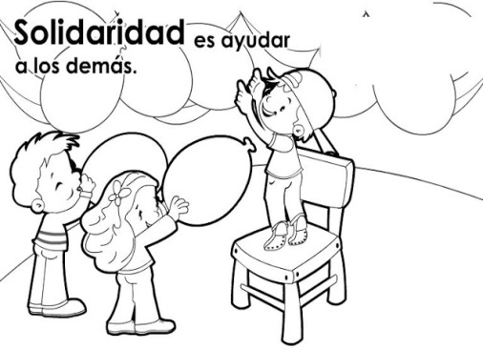

- Escribe tres formas de colaborar en la familia.
- _______________________________________________________________________________
- _______________________________________________________________________________
- _______________________________________________________________________________

- Porque son importantes los amigos?
____________________________________________________________________________________
____________________________________________________________________________________
____________________________________________________________________________________

- En tu hogar se viven valores, nombra 3 de los valores que se vivan al interior de tu familia y realiza su respectivo dibujo (anexa una hoja con esta actividad)
7. Por qué es importante que los miembros de la familia estén siempre unidos?
____________________________________________________________________________________
____________________________________________________________________________________
8. Inventa y escribe un cuento corto para enseñarle a tus amigos y amigas lo importante que es conservar y fortalecer la amistad. Ilústralo. (Hoja anexa)

9. Busca en la sopa de letras los valores y con cada uno de ellos escribe una oración
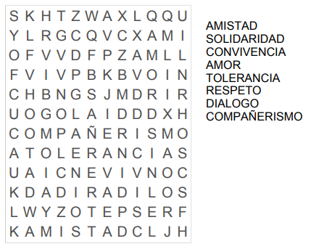

1. _______________________________________________________________________________________
2. _______________________________________________________________________________________
3. _______________________________________________________________________________________
4. _______________________________________________________________________________________
5. _______________________________________________________________________________________
6. _______________________________________________________________________________________
7. _______________________________________________________________________________________
8. _______________________________________________________________________________________
10. Con ayuda de mamá/papá realiza en una hoja de block una pequeña cartelera que te ayude a entender que es la AFROCOLOMBIANIDAD (anexa la hoja con esta actividad)

